Закрытие кроссового сезона 2022!
г. Томск, 09.10.2022г. Томск. Кросс-эстафета М+Ж (рандом) 2 круга
Градусная эстафета
Техническая информация
Место проведения – Район охватывает территорию Солнечной Рощи вблизи Солнечного пруда.
Ограничения:
- с севера – автомобильная дорога на приборный завод; с юга – мкр Бакхтин и Зеленые горки.
- с запада – микрорайон Солнечный/Подсолнухи; с востока – улица Ивановского.
Аварийный Азимут – 270 градусов до трубопровода, по нему к гаражному комплексу.
Местность. Район спортивного стадиона «Кедр»
Местность среднепересеченная, с пологой частью и круто опускающимися склонами и логами. Перепад высот до 60 метров.
Лес смешанный. Густой подлесок – 70%, чистый лес- 20% и 10% - открытые и полуоткрытые пространства.
Дорожная сеть развита хорошо. Район массового отдыха горожан. В районе проходит лажная трасса шириной от 4х до 6ти метров.
Опасные места – переправа через болото в южной части карты. Бывшие погреба (не встречающиеся по ходу дистанции).
Карта:
Масштаб карты – 1:10 000, Сечение рельефа Н-5 м.
При изготовлении тиража используется цветная струйная печать.
Последняя корректировка местности проводилась в 2022 году, основа карты от 1995 года + часть карты новая. Дорожная сеть соответствует действительности на 2022 год на 90%. Растительность и гидрография соответствует 2010 году.
Особое внимание на рельеф не обращайте))) в определенных местах он не соответствует.
Оборудование и контроль прохождения дистанций:
Контроль прохождения дистанции участниками осуществляется электронной системой отметки – «SportIdent». Контрольный пункт оборудован: призма, станция отметки, номер КП на станции. КП крепится к дереву, станция отметки крепится, здесь же, на дереве. Участник должен произвести отметку чипом на КП. Финиш – чипом в финишной станции. При очной борьбе в финишном створе место спортсмена на финише определяется порядком прихода.
Старт – общий, в соответствии с протоколом старта первыми стартуют Мужчины. Не забывайте очищать чипы перед стартом.
Контрольное время – 70 минут на 1й круг и 130 минут на всю эстафету.
Место старта – район Солнечного пруда.
Начало соревнований в 15:00, старт ОБЩИЙ, согласно протоколу.
Параметры дистанции:
Группа | Длинна | Количество КП | Перепад высот
М+Ж | 2790+2780 м | 13 + 11 | 90 + 75 м
OPEN | 2150 м | 10 | 65 м
ТНО – 70 м по разметке. С последнего КП до финиша – 30м по маркировке.
Передача эстафеты:
ПЕРЕДАЧА ЭСТАФЕТЫ ОСУЩЕСТВЛЯЕТСЯ ПОСЛЕ ОТМЕТКИ В ФИНИШНОЙ СТАНЦИИ Мужчина отдает карту Женщине (на 1м и 3м этапе). Женщина передает эстафету касанием (3 этап)
ПОСЛЕ КАЖДОГО ЭТАПА НЕОБХОДИМО СЧИТАТЬСЯ и только после очистить чип!

Условия прохождения дистанции:
Эстафета формируется путем жребия. На момент старта мужчин команды не сформированы – комплектация команд проходит при помощи руки судьбы – слепым вариантом: участник, прибежав на смотровой КП (55 номер) в специальной корзине тянет бумажку с номером участницы – после чего команда считается укомплектованной. Напарницей может быть абсолютно любая девушка из подавших заявку. На второй круг команда сохраняется.
Участник – отказавшийся бежать в команде с девушкой – имеет право сбегать 2 круга вне конкурса…
После смотрового КП участнику необходимо преодолеть 1000+ метров. Результат эстафетной группы определяется по времени, затраченному на прохождение всех КП от момента старта до финиша последнего участника команды
Стартовый взнос
Стартовый взнос: стартовый взнос для студентов и школьников 150р, для участников, являющихся членами ТФСО – 250р для всех остальных 300р, за исключением детских возрастных категорий (ЮНОШИ и ДЕВУШКИ ДО 17 лет, участвующих в группе OPEN) составляет 100 руб. При желании участник может внести большую сумму. (Заблаговременная оплата переводом на карту по номеру 8 961 892 77 97 – дает скидку в 50 р при условии подписи за кого совершена оплата в комментариях или в чаете Вотсап)
Развлекательные нюансы:
На территории озера можно разжигать костры и мангалы. Организаторы планируют продажу шашлыка. Так же будет возможность оставить на смотровом пункте свое питье (цензуры на оставленную жидкость нет).
После завершения соревнований планируется афтопати у костра с шашлыком и веселыми разговорами. Строго 18+
https://vk.com/event216416968
Всем хорошего старта.
Схема стартовой поляны
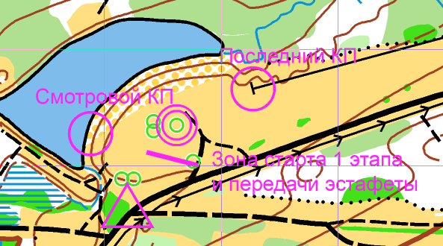
Схема движения до старта:
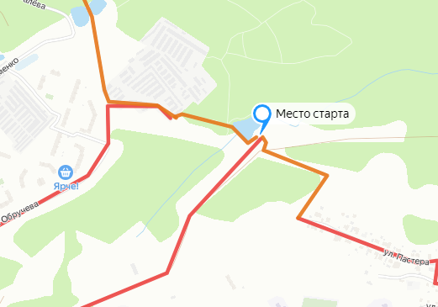
https://yandex.ru/maps/?um=constructor%3A523ed478d33304b403fa2b7547b1d089549f2e441ea5a1ce95ae040db54722cc&source=constructorLink

